УПРАВЛЕНИЕ ОБРАЗОВАНИЯ  АДМИНИСТРАЦИИ ХАРОВСКОГО  МУНИЦИПАЛЬНОГО РАЙОНА  пл. Октябрьская, д. 3, г. Харовск,  Вологодская область, 162250  Телефон: (88172) 21-48-00  E-mail: harovsk_uo@mail.ru  http://u25.edu35.ru/  31.03.2021 № 01-07/3 .  на № от . |  | Заместителю руководителя администрации Харовского муниципального района, начальник отдела по социальным вопросам и профилактике правонарушений  А.Г. Шахову
О направлении информации

Уважаемый Александр Геннадьевич!

Управление образования администрации Харовского муниципального района направляет информационную справку об организации работы образовательных организаций Харовского муниципального района по профилактике природно-очаговых инфекций в 2021 году.

Приложение: по тексту

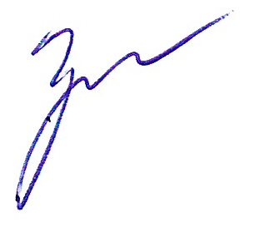
Начальник Управления образования Е.В. Громова

И.А. Калина
8(8172) 21-46-00

